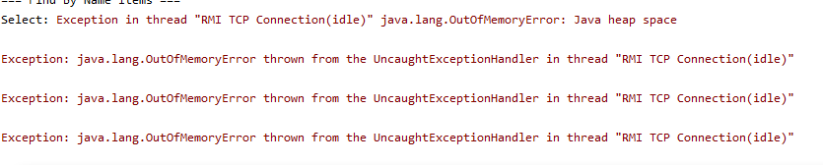

Аварийное закрытие error от не хватка памяти в heap.

При работе программы происходит постоянное увеличение (выделение памяти) для работы java машины, в какой-то момент происходит очистка памяти при помощи gc. Его срабатывание опять же не зависит программа в простое находиться или все-таки происходят какие-то действия.

Анализ произведен Jconsole